【思政领航】安全应急学院召开学生党支部书记工作例会时间：2023-11-01
2023年10月17日晚，安全应急学院在玉成楼603智慧教室召开学生党支部书记例会，会议主要针对本学期发展对象党校培训班、党支部工作纪实以及本学期党员发展相关工作进行布置和安排。
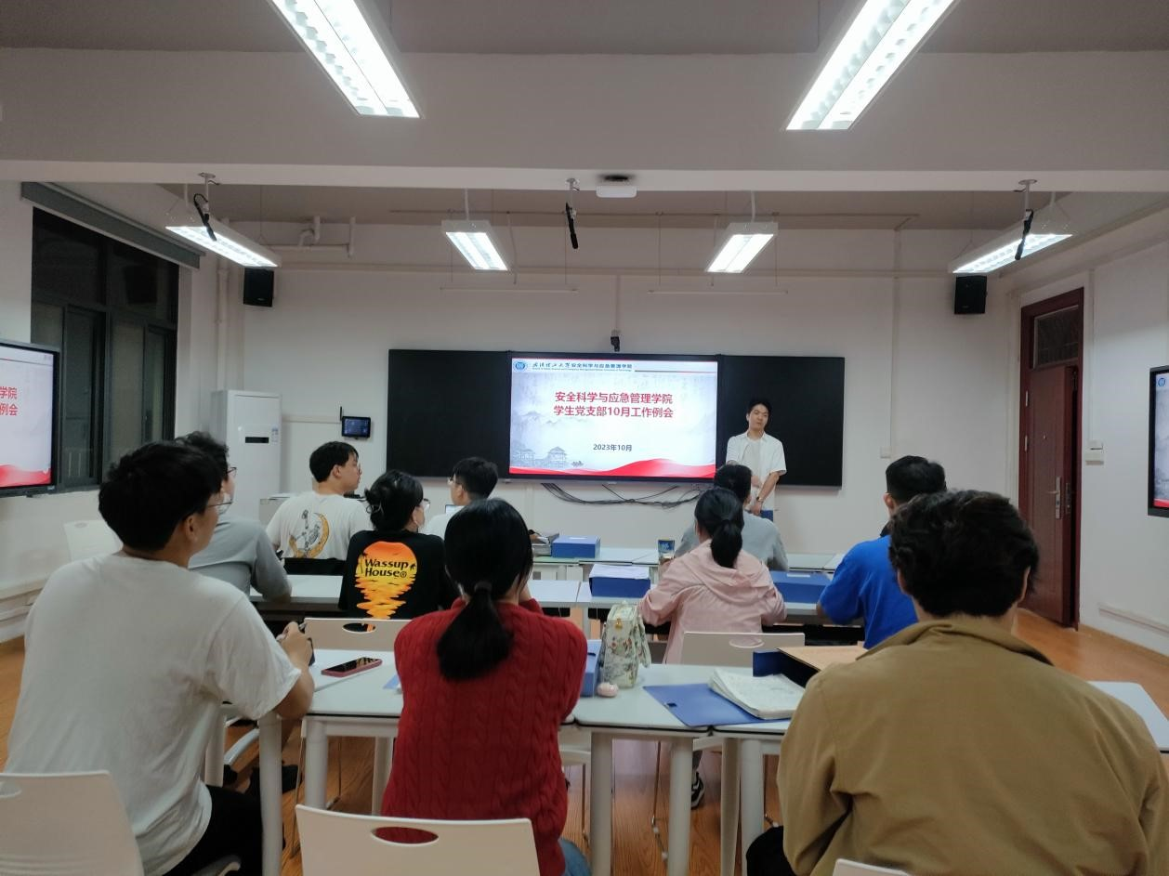
会议伊始，周聪聪老师首先强调了本次发展对象培训班的具体安排和纪律要求，提醒各学生党支部书记加强对发展对象的教育培养，认真完成党校培训和考试。随后，周聪聪老师介绍了各学生党支部最新的 活动纪实填报情况，并要求全体学生党支部书记要高度重视活动纪实填报工作，党支部每次活动结束后要及时在系统内填报，避免出现漏报少报的情况。
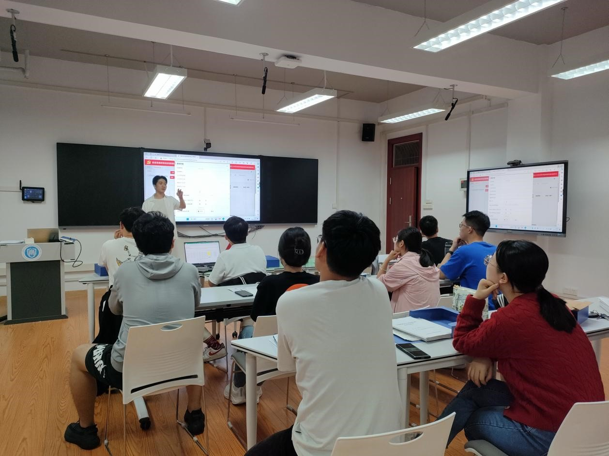
党支部书记对于党支部的建设发展有着十分重要的积极作用，希望全体学生党支部书记继续提升理论水平，增强工作能力，全身心地投入到党支部的建设工作中，将党支部的战斗堡垒作用充分发挥出来，为学院的党建工作贡献一份青春力量。
（通讯员：王田润 审核：周聪聪）

